

 

ROTINA DO BERCÁRIO

QUARTA-FEIRA 02-09-2020

**HORA DA CANÇÃO**

* Iniciar a aula com a história: A Galinha e os cinco pintinhos. (Vídeo no blog)
* Momento da atividade: Números e quantidade (Galinha do Vizinho). (Vídeo no blog)

Momento de higienização. (Troca de fraldas**)**

 Hora do lanche 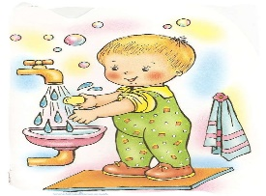Escovação e higienização  Soninho Momento da higienização

* Momento da música: A Galinha Magricela.( Vídeo no blog).

Saída.